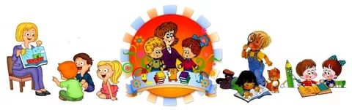

**Памятка для начинающего воспитателя**

**"Правила поведения и общения воспитателя**

**в учреждении дошкольного образования"**

***Старайтесь:***

Иметь в душе прекрасный идеал, высокую мечту и стремиться к ней. Быть лучше, помня, что совершенствованию нет предела.

Расти профессионально, быть в курсе последних достижений педагогической науки, не останавливаться на достигнутом.

Быть всегда в равновесии, сдерживая отрицательные эмоции.

Выходить из конфликтных ситуаций с достоинством и юмором.

Прощать, сочувствовать, сопереживать, быть великодушным и снисходительным.

Жить легко, просто и радостно. Видеть во всем положительное.

Быть всегда доброжелательным. Дружелюбие – основа вашего здоровья.

Всюду навести порядок и уют, создать оазис доброты, любви и красоты – в душе, в семье, на работе. Прививайте это детям.

Быть добрым и честным. Помните, что добро, сделанное вами, всегда вернется к вам многократно увеличенным.

***Помните:***

"Терпение – дар Неба". Обладающий терпением не унизится до раздражения.

Всегда есть тот, кому нужна ваша помощь, кому труднее, чем вам.

Великая миссия женщины – нести в мир любовь, красоту и гармонию.

Коллектив – это тоже семья. Укрепляйте мир нашей семьи добрыми мыслями, добрыми словами, добрыми делами.

Ваши объяснения должны быть простыми и понятными детям.

Когда ребенок разговаривает с вами, слушайте его внимательно.

Не скупитесь на похвалу.

Не создавайте конфликтных ситуаций.

Следите за внешностью и поведением.

Ваше отношение к работе, людям, предметам – образец для подражания.

***Воспитывая детей, стремитесь:***

Любить ребенка таким, каков он есть.

Уважать в каждом ребенке личность.

Хвалить, поощрять, ободрять, создавая положительную эмоциональную атмосферу.

Замечать не недостатки ребенка, а динамику его развития.

Сделать родителей своими союзниками в деле воспитания.

Разговаривать с ребенком заботливым, ободряющим тоном.

Поощрять стремление ребенка задавать вопросы.

***В детском саду запрещается:***

Кричать и наказывать детей.

Выставлять проступки детей на всеобщее обозрение.

Приходить к детям с плохим настроением.

Обсуждать с родителями поведение чужого ребенка.

Оставлять детей одних.

Унижать ребенка. ии

